Nama : Irvan Cahya Nugraha
NIM : 245410034
Kelas : IF – 1

Rangkuman praktikum system terdesentralisasi dan terdistribusi
KOMUNIKASI ANTAR-SERVER (MESSAGE BROKER)

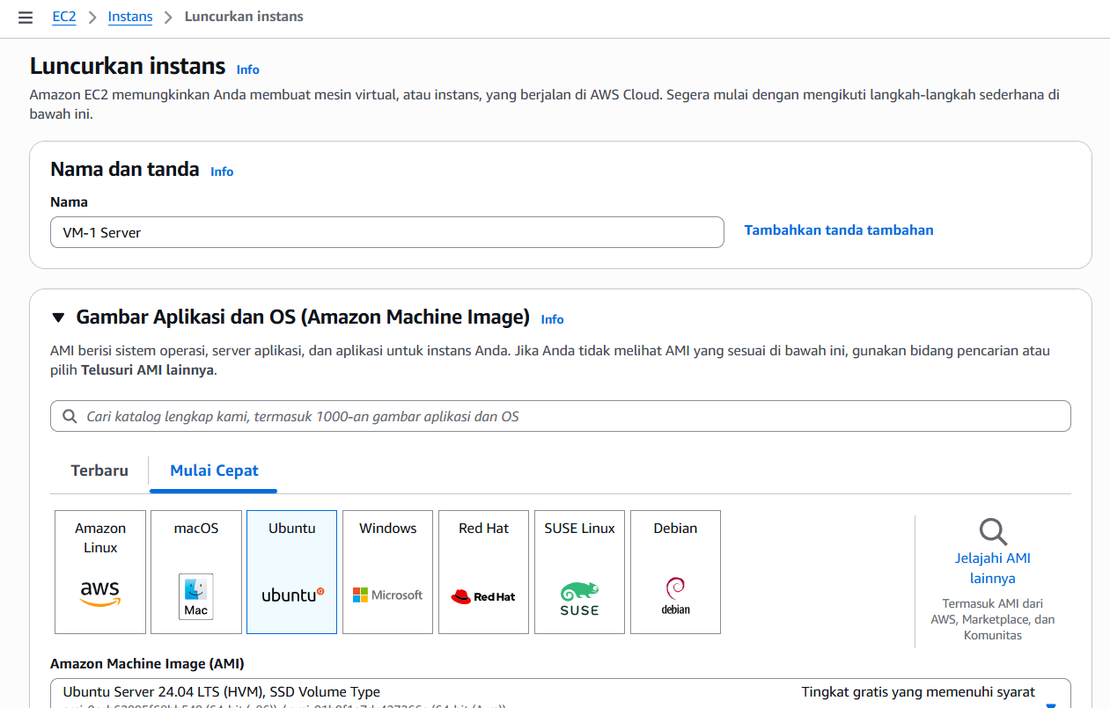

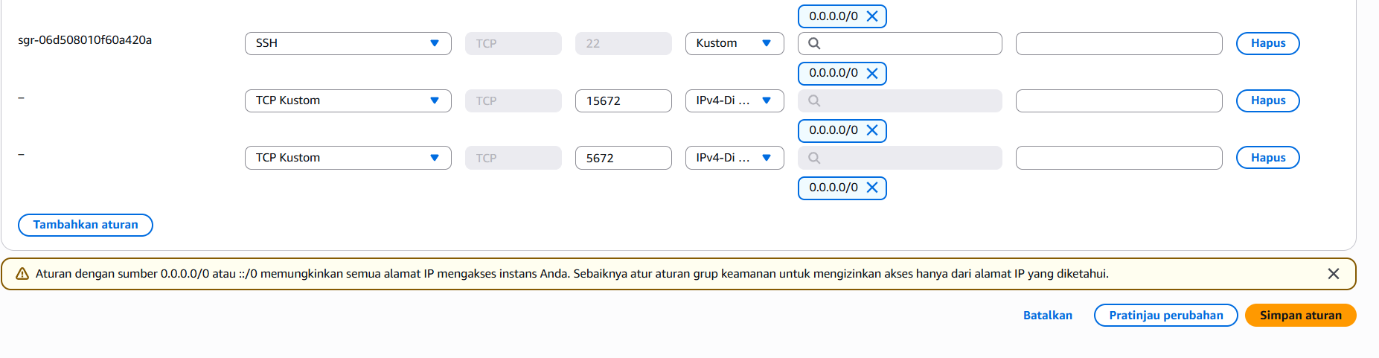

Pembahasan : membuat vm server rabbit dan client untuk grup keamanan nya dibuat SSH (port 22) TCP (port 15672) TCP (Port 5672) source anywhere
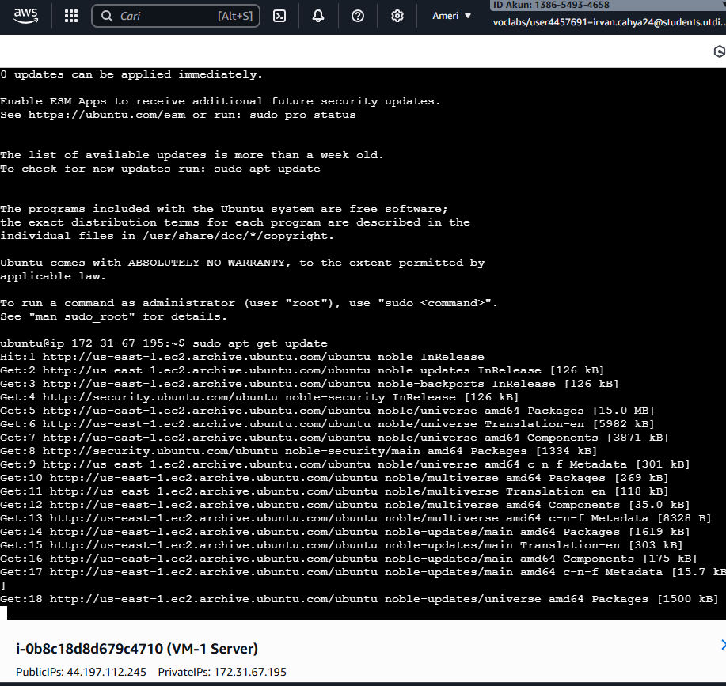
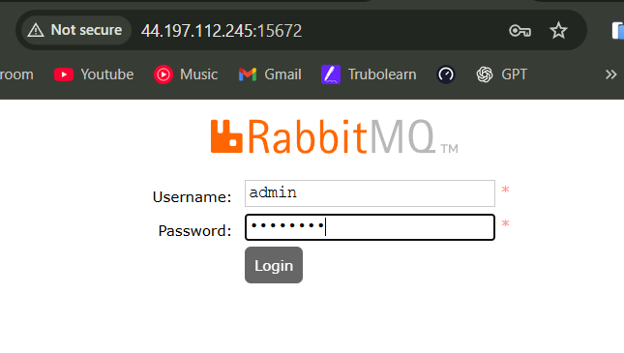

Pembahasan : isntalasi server broker.
Jalankan perintah berikut untuk menginstal server pesan:
sudo apt-get update
sudo apt-get install -y rabbitmq-server
sudo rabbitmq-plugins enable rabbitmq_management
sudo rabbitmqctl add_user admin admin123
sudo rabbitmqctl set_user_tags admin administrator
sudo rabbitmqctl set_permissions -p / admin ".*" ".*" ".*"
Buka browser di laptop Anda, akses: http://<PUBLIC-IP-VM-1>:15672 Login dengan user: admin dan

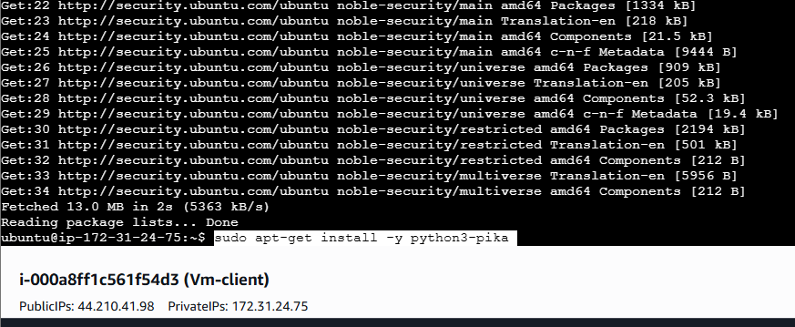
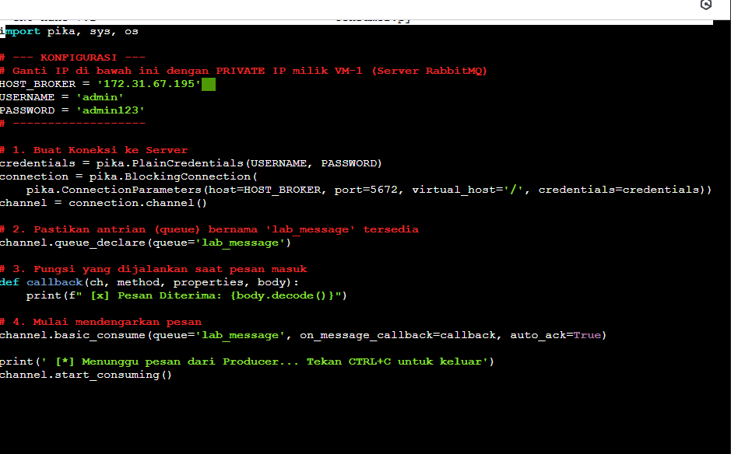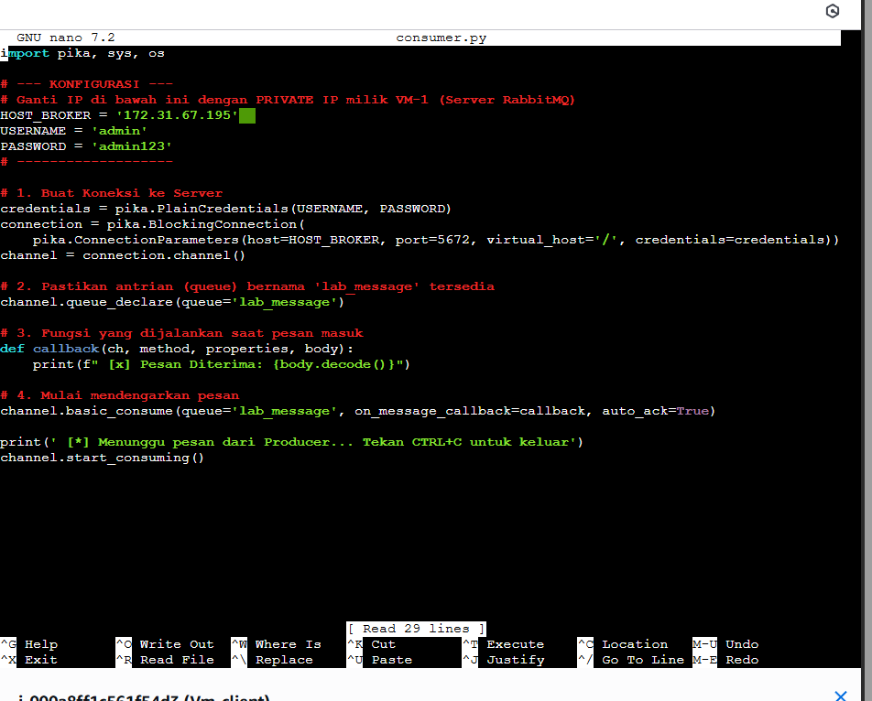
Pembahasan :di vm client sudo apt-get update
# Menginstall library pika langsung dari repositori Ubuntu
sudo apt-get install -y python3-pika
setelah itu membuat script di vm2 consumer .py dan producer.py

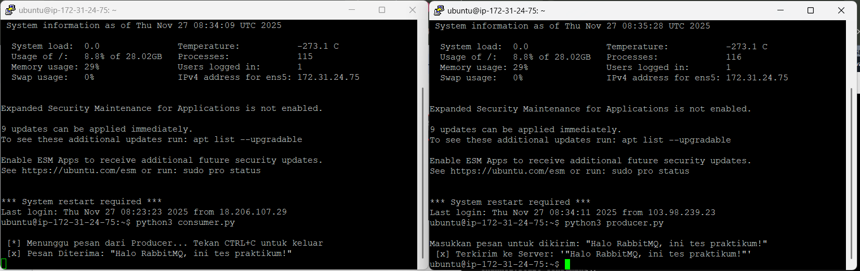
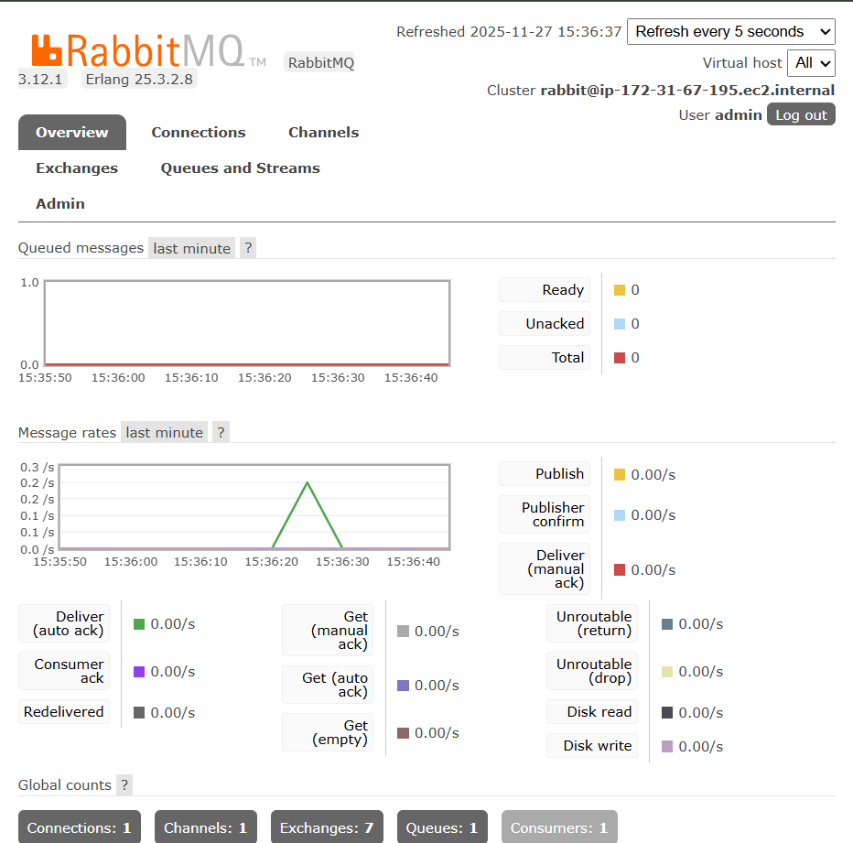
Pembahasan : dengan menggunakan perintah python3 consumer.py python3 producer.py
Akan berjalan dan jika dilihar di rabbit akan terlihat lonjakan traffic menandakan praktikum berhasil

Kesimpulan : menggunakan load balancing pesan bisa didisribusikan dengan baik diantrikan di server, menggunakan round robin beban jadi tidka menumpuk

